

_{MODELO DE DOCUMENTO}

PLANO DE DEFINIÇÃO DE SOFTWARE - PDS

_{EDUARDO JOSÉ RIBEIRO DE CASTRO}

Plano de Definição de Software

Sistema Modelo
Versão 1.0

EMPRESA/ÁREA 001/2010

HISTÓRICO DE REVISÕES

Data |  | Descrição |  | Autor/Participantes

RESPONSÁVEIS PELA VALIDAÇÃO

REPRESENTANTE CLIENTE |  | TELEFONE / E-MAIL |  | DATA / ASSINATURA

REPRESENTANTE EMPRESA |  | TELEFONE / E-MAIL |  | DATA / ASSINATURA

SUMÁRIO
1. ANÁLISE INSTITUCIONAL – Visão geral 4
1.1 Empresa 4
1.2 Negócio 4
1.3 Organização – Visão geral 4
2. ANÁLISE FUNCIONAL - Visão específica 5
2.1 Área(s) Envolvida(s) 5
2.2 Descrição do Processo Atual - Visão específica (para cada área envolvida) 5
2.3 Mapeamento do Processo - Fluxo ATUAL (para cada área envolvida) 5
2.4 Identificação do Problema (Para cada Área Envolvida) 5
3. PROPOSTA DE SOLUÇÃO 7
3.1 Objetivo do projeto 7
3.2 Restrições Técnicas e Administrativas 8
3.3 Premissas 8
3.4 Metodologia Utilizada 9
3.5 Usuários do Sistema 9
3.6 Sistema(s) Similar(es) 10

1. ANÁLISE INSTITUCIONAL – Visão geral

1.1 Empresa
Descrever o nome da empresa, endereço local, negócio/segmento, área de atuação (local, nacional, etc.), responsável.

1.2 Negócio
Descrever o negócio da empresa de forma clara e objetiva, indicando fornecedores, clientes, formas de atuação (varejo, atacado), tempo de mercado, organização da empresa.

1.3 Organização – Visão geral
Elaborar o organograma da empresa (desenho) contendo as áreas que a compõe.
1.3.1. Organograma
Representação gráfica da organização da empresa.

1.3.2. Descrição do Organograma
Descrição do organograma indicando as responsabilidades e as relações entre cada uma das áreas.

1.3.3. Mapeamento do Processo (Fluxo ATUAL)
Representação gráfica, com base na descrição do organograma, de como as áreas se relacionam no contexto geral da empresa.

2. ANÁLISE FUNCIONAL - Visão específica

2.1 Área(s) Envolvida(s)
Na análise funcional, deverá(rão) ser identificada(s) qual(ais) a(s) área(s) envolvidas pelo sistema de informação que se pretende desenvolver.

2.2 Descrição do Processo Atual - Visão específica (para cada área envolvida)
Para cada área(s) deverá ser descrito, de forma detalhada, o seu processo atual (funcionamento) e baseada nesta descrição, elaborar um fluxo de atividades (de forma gráfica) do seu funcionamento.
Separar a descrição da área por processos. Por exemplo:
Área: Estoque
Processos: Fornecedores, Produto, Controle do estoque.

2.3 Mapeamento do Processo - Fluxo ATUAL (para cada área envolvida)
Representação gráfica do fluxo de atividades da área envolvida.
Separar o fluxo de atividade por processos da área. Por exemplo:
Processos: Fornecedores, Produto, Controle de estoque.

2.4 Identificação do Problema (Para cada Área Envolvida)
Com base na descrição detalhada e no fluxo de atividade (gráfico), deverá(rão) ser identificado(s) o(s) problema(s) a serem resolvidos.
Separe a identificação dos problemas por processos (Exemplo:Fornecedores, Produto, Controle do estoque)

EXEMPLO:
1.3.1. Controle de Estoque
Para cada problema identificado, elaborar um quadro, conforme abaixo.

O problema de | As informações existentes sobre o controle dos bens que estão no exterior estão disponíveis de forma inconsistente e algumas vezes faltam informações para subsidiar o trabalho desenvolvimento pela SERE.
Afeta | Dificulta o acompanhamento e o desempenho de serviços relativos ao controle do patrimônio quando é necessário gerar relatórios e fazer consultas sobre os bens no exterior.
Cujo impacto é | Não andamento de providências relativas ao gerenciamento de controle de patrimônio no exterior.
Benefícios de uma solução seriam | Disponibilizar o gerenciamento e acompanhamento dos bens que estão nos postos no exterior de forma ampla e que esteja ao alcance de todos os envolvidos.

1.3.2. Produto
Idem item anterior.

1.3.3. Fornecedor
Idem item anterior.

3. PROPOSTA DE SOLUÇÃO

3.1 Objetivo do projeto
Com base na análise funcional, onde foi detalhado o funcionamento da área específica em que se vai informatizar e identificados seus principais problemas, elaborar sua proposta de solução.

1.3.1. Objetivo Geral
O objetivo geral identifica as metas globais do projeto sem levar em consideração como essas metas serão atingidas.

1.3.2. Objetivos Específicos (por processo e para cada PROBLEMA identificado)
Os objetivos específicos devem ser elaborados conforme as necessidades identificadas, detalhando e dividindo cada uma delas.

1.3.2.1 Objetivo Especifico XPTO:
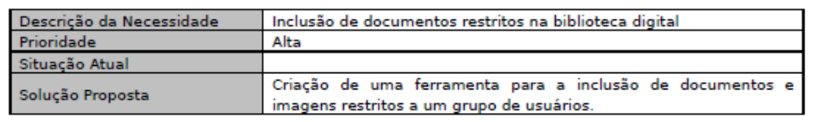

a) Funções Principais (para cada objetivo específico)
As principais funcionalidades detalham os objetivos específicos, explicando as principais atividades que devem ser executadas para atender o objetivo geral.

b) Mapeamento de Processo – Fluxo Proposto (para cada objetivo específico)
Para cada objetivo específico e com base nas funções principais, deverá ser proposto um novo fluxo de atividades modificando o fluxo atual.

1.3.2.1 Objetivo Especifico XYZ:
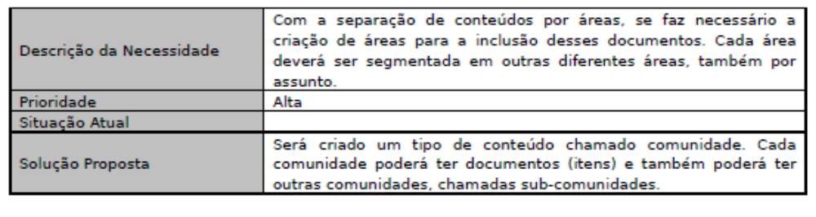
a) Funções Principais (para cada objetivo específico)
As principais funcionalidades detalham os objetivos específicos, explicando as principais atividades que devem ser executadas para atender o objetivo geral.

b) Mapeamento de Processo – Fluxo Proposto (para cada objetivo específico)
Para cada objetivo específico e com base nas funções principais, deverá ser proposto um novo fluxo de atividades modificando o fluxo atual.

3.2 Restrições Técnicas e Administrativas
As restrições técnicas e administrativas representam a visão do cliente, onde são identificadas as restrições a serem observadas do processo de construção de software e que deverá ser obrigatoriamente observado.

1.3.1. Restrições Técnicas
As restrições técnicas se referem aos limites de hardware e software que devem ser utilizados no projeto.

1.3.2. Restrições Administrativas
As restrições administrativas se referem aos limites de pessoal, custos e prazo.

3.3 Premissas
As premissas são as condições gerais para que o seu projeto de software possa lograr êxito.

3.4 Metodologia Utilizada
A metodologia a ser utilizada define as praticas a serem adotadas no projeto de software. Basicamente todo projeto deve adotar 4 praticas durante o seu desenvolvimento:

3.4.1. Processo de Construção
Descrever qual a metodologia adotada para o processo de construção.

3.4.2. Gerencia de Projeto
Descrever qual a metodologia adotada para o gerenciamento do projeto.

3.4.3. Métricas
Descrever qual a metodologia adotada para o processo de contagem.

3.4.4. Análise do Sistema (Anl. O.O. e/ou Anl. Estruturada)
Descrever qual a técnica adotada para o processo de analise do sistema.

3.4.5. Outros
Descrever outras metodologias adotadas no projeto de software.

3.5 Usuários do Sistema
Os usuários descrevem os perfis e acesso aos módulos do sistema, identificados a partir dos objetivos específicos.
Administrador do BD
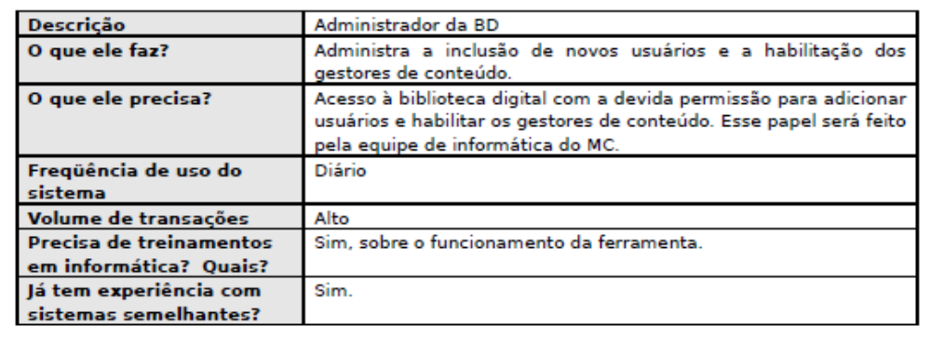

Usuario Autenticado
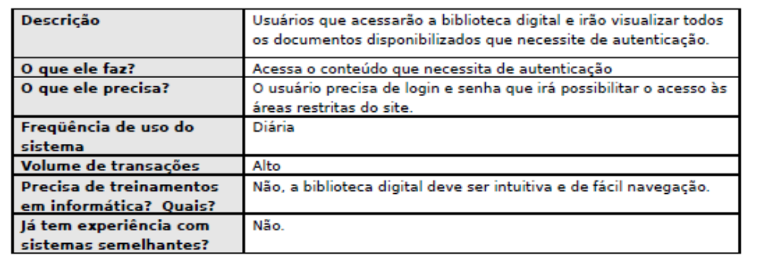

3.6 Sistema(s) Similar(es)
A análise dos sistemas similares auxilia no entendimento das funcionalidades do sistema, identificando pontos positivos e negativos.

